Pořadatel: CC Pardubice z pověření ACC AČR
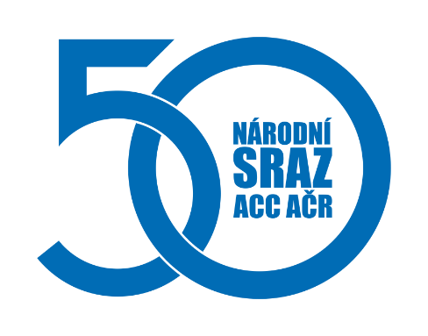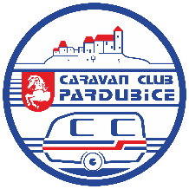
Termín srazu: 5. - 9. června 2024 - možnost příjezdu 4. 6. 2024
Místo: ATC GOLF Poděbrady…50.1355564N, 15.1370622E
Přihlášky: od 15.3.2024 na: www.ccpce.cz ….do 15.5.2024 – max. 120 posádek
Záloha: 1000,- Kč na účet CCP č. 30736561/0100…podmínka přihlášení!!
Cena: posádka do 2 osob 550,- Kč/noc; osoba navíc, dítě, pes +50,- Kč/noc
Kontakt: -Karel Novák 739 313 982, mail: karelnovak22@centrum.cz
-Ing. Otto Štefánek 733 393 695, mail: otto.stefanek@seznam.cz
Předběžný program srazu:
4.6. úterý – možnost příjezdu - volný program
5.6. středa– příjezd účastníků – prohlídka města a okolí
6.6. čtvrtek – možné výlety, loď na Labi, lázeňský park
- Kerský les - Hrabal, hospůdka ze Slavnosti sněženek
- odpoledne slavnostní zahájení 50. NS
- posezení u ohně, opékání, kytary….
7.6. pátek – možné výlety, Nymburk, Ml. Boleslav, K. Hora, skanzen Kouřim
- večer hudba, tanec
8.6. sobota – výlet např. soutok Labe – Cidlina, Libice Slavníkovci
- odpoledne program v ATC a tombola
- posezení u ohně, opékání, kytary….
9.6. neděle – ukončení srazu, odjezd

